#1、

个人所得税（手机APP）

pengjugs/pjgs6688

#2、

深圳居住证(微信公众号)

pengjujzz/kevinge66

#3、

公租房申请（http://zjj.sz.gov.cn/zfbzfw/）

Racher@li/llppj901122

#4、

163邮箱

KevinJPeng@163.com/Kevinge66

#5、

CentOS7

KevinJPeng/*963.

#6、

百度网盘

13923754637/Kevinge66

#7、

CSDN

13923754637/Whyzhemefanren!

#8、

Microsoft

KevinJPeng@163.com/VSgood66

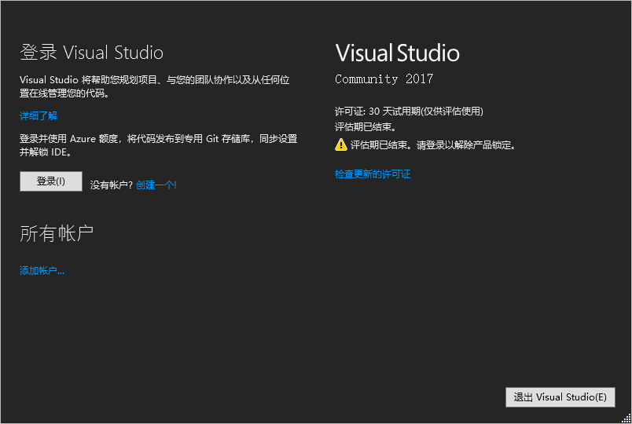

#9、

Gitee 码云

KevinJPeng@163.com/Kevinge66

#

MySQL

Port Number:3306

character set:utf8

service name:MySQL

root password:*963.

create table accounttable(

id int primary key auto_increment,

time Date,

personName varchar(5),

companyName varchar(20),

inOrOut varchar(5),

detail varchar(15),

money decimal(10,2)

)charset utf8;

create table logintable(

id int primary key auto_increment,

username varchar(15),

password varchar(15)

)charset utf8;